百里杜鹃2016年国民经济和社会发展统计公报

2016年，在党工委管委会的正确领导下，全区上下牢固树立和落实新发展理念，主动适应和引领经济发展新常态，牢牢把握新形势，扎实推进供给侧结构性改革，按照“旅游统揽、全域打造、全时延伸、实干升级”的思路”，着力实施“大扶贫、大旅游”战略，经济发展保持稳中向好的势头，社会事业进一步完善，人民生活水平进一步提高，实现了“十三五”良好开局。
一、综合
初步核算，2016年全区地区生产总值（GDP）为25.6亿元，按可比价格计算，同比增长12.6%。按7.93万人常住人口计算，全区2016年人均生产总值为32282元，完成小康目标值（31400元）的102.8%。

图1. 2011-2016年地区生产总值及其增长速度
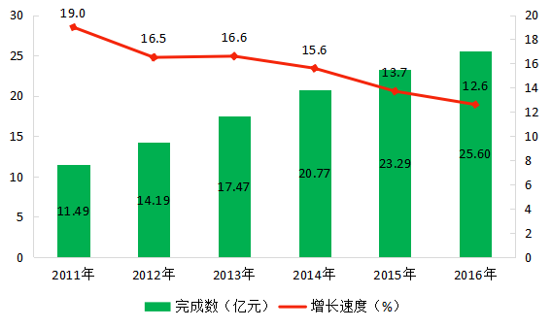
分产业看，第一产业增加值为4.26亿元，增长5.6%；第二产业增加值为14.18亿元，增长13.8%，其中工业增加值为12.22亿元，增速13.6%；第三产业增加值为7.16亿元，增速14.3%。三次产业结构比为16.7:55.4:28.0。
图2. 2011-2016年产业结构比
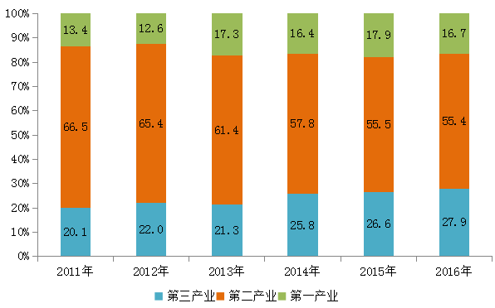

二、农业
2016年，全区农林牧渔业增加值为4.26亿元，同比增长5.6%。全年粮食作物种植面积9521公顷，同比下降6.9% ，其中烤烟种植面积1458公顷，同比增长22% ；油料种植面积887公顷，同比下降0.7%；蔬菜种植面积4687公顷，同比下降14%。
2016年，全区粮食总产量36627吨，同比增长4.5%。其中：夏粮10868吨，同比减少4.5%；秋粮26598吨，同比增长4.7%；烤烟产量2139吨，同比增长34.4%；油料产量1033吨，同比增长16.4%；蔬菜、瓜果32317吨，同比增长7.7%；
2016年，全区猪出栏25322头，同比减少4.9%；牛出栏4210头，同比增长15%；羊出栏2274只，同比增长3.5%；家禽出栏146421只，同比增长3.3%；猪存栏33182头，同比减少9%；牛存栏13471头，同比减少8%；羊存栏5372只，同比增加1.1%；家禽存栏191226只，同比增长3.8%。
三、工业
2016年，全区完成规模以上工业总产值18.64亿元；规模以上工业增加值 7.5亿元，同比增长15%,完成煤炭产量326.2万吨。
四、固定资产投资
2016年，全区进一步加大基础设施建设投入力度，努力扩大投资规模，固定资产投资实现了平稳较快增长。全年完成500万元以上固定资产投资完成43.1亿元，同比增长20.4%，占全年目标任务40.5亿元的106.4%。人均固定资产投资达54350元；实施省市重大工程和重点项目37个中，续建项目21个，累计完成投资36.49亿元，其中，省重点项目完成10.01亿元，市重点项目完成26.74亿元。
五、贸易
通过实施“大旅游”发展战略，围绕游客“吃住行游购娱”，以支持餐饮业、住宿业发展为抓手，以扩大旅游消费为重点，全区社会消费品市场十分活跃。2016年，全区实现社会消费品零售总额5.71亿元，同比增长12.2%。批发业销售额1.95亿元，同比增长13.1%，零售业销售额8.7亿元，同比增长17.1%，住宿业营业额1537万元，同比增长20.6%，餐饮业营业额1.28亿元，同比增长15.9%。
六、交通运输和旅游
据统计，辖区内4个乡、2个管理区，公路列养里程685.575公里，根据2016年省、市人民政府的批复规划后，现在辖区共有省道3条75.5公里；县道14条131.468公里、乡道34条159.56公里，村道169条319.047公里，全年保证了公路养护、保洁工作的顺利开展。
旅游产业转型升级步伐加快，旅游业态得到丰富，全域旅游发展不断推进，景区接待服务能力进一步提升，实现了“井喷式”发展。2016年百里杜鹃景区接待海内外游客218.28万人次，同比增长45.2%，实现旅游综合收入12.88亿元，同比增长44.9%。
七、财税
2016年，全区完成财政总收入35995万元，同比下降7.18%,其中：地方财政收入23053万元，同比下降16.29%；上划中央税收9571万元，同比增长9.77%；上划省级税收3371万元，同比增长33.77%。地方财政收入中，一般公共预算收入22821万元，同比下降7.02%,减收1,724万元。政府性基金收入232万元（国有土地使用权出让金收入），同比下降92.25%。
全年财政支出(含上级专款,以下支出均含上级专款)完成77896万元，同比增长1.99%，增支1518万元。其中,一般预算支出76332万元，同比增长5.19%，增支3768万元；政府性基金预算支出1564万元,同比下降58.99%,减支2250万元。
八、教育
2016年，全区组织实施国家和省第二期学前教育三年行动计划，完成大水乡中心幼儿园建设并投入使用。实现学前三年毛入园（班）率75.07%;开展二月控辍保学宣传月活动，防止学生辍学。实现小学入学率99.68%，小学辍学率0.19%；实现初中入学率96.32%，初中辍学率1.37%，九年义务教育巩固率为86.62%。加强学籍信息系统管理，完善义务教育阶段学生异动监控机制，巩固金坡、仁和义务教育基本均衡成果，缩小与基本普及十五年教育差距;落实“国标、省考、县聘、校用”的教师资格准入政策，科学合理核定幼儿园、中小学教师编制，合理安置签约15名免费本科师范生补足配齐各类学校教师。
九、文化、卫生
全区文化基础设施进一步改善，文化事业不断发展。截至2016年底，新建乡镇至未通达的27个行政村的光缆干线并开通多彩贵州“广电云”传输信号，涉及6个乡（管理区）、27个行政村，新建光缆干线 136.4 公里，总投资428.5万元。2016年组织开展元旦、春节期间“三下乡”暨文艺演出2场次，花节期间开展活动58场，旅游日开展活动1场，展现了百里杜鹃浓郁的民族特色文化。精心组织舞蹈和声乐作品积极参加毕节市乌蒙文化节第四届文化艺术系列（舞蹈和声乐）大赛。
卫生计生事业蓬勃发展。2016年，全区现有医疗机构88家（其中公立医疗卫生机构7家、一级民营医院2家、村卫生室77所、个体诊所2家）中，新设置批准医疗机构22家（申请设置医疗机构22家）。医疗卫生机构拥有执业（助理）医师数65人、编制床位数663张。全区常住人口出生率9.98‰，常住人口符合政策生育率89.09%；流动人口符合政策生育率89.31%；5岁以下儿童死亡率10.81‰。
十、人口
根据公安户籍人口年报显示，2016年全区年末户籍户数为30262户，总人口为107669人。根据计生人口数据显示，全区期末常住人口为81999人，人口自然增长率5.64‰。
十一、劳动情况和社会保障
2016年全区年从业人员平均人数6655人，按照人员类型分，其中,在岗职工6335人，劳务派遣人员33人，其他从业人员287人；从业人员工资总额为37282万元，平均劳动报酬56021元。全区全年城镇新增就业人数600人，失业人员再就业人数200人，城镇登记失业率控制在4％以内；农业富余劳动力转移就业5400人。
全区城镇职工基本养老保险参保人数达3200人；城乡居民基本养老保险参保人数39831人；失业保险参保人数达3278人。城镇职工基本医疗保险参保人数达2942人；生育保险参保人数达2462人；工伤保险参保人数达14863人，其中农民工参保人数11405人。完成社会保险基金征缴收入6431万元，其中完成城镇职工基本养老保险基金3780万元，完成城镇职工基本医疗保险基金1388万元，完成失业保险基金237万元，完成工伤保险基金684万元，完成生育保险基金60万元，完成城乡居民社会养老保险基金282万元。社会保障卡持卡人数达23121人。
十二、人民生活
全区农村常住居民人均可支配收入7775元，高出全市平均水平107元，比上年净增770元，同比名义增长11.0%；城镇常住居民人均可支配收入24119元，比上年净增1786元，同比名义增长8.0%。城乡居民收入比为3：1（以农为1），城乡收入差距减小，生活质量有所改善。
图3. 2011-2016年的城乡居民收入情况
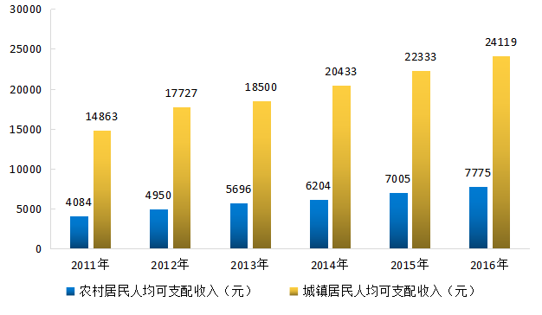
十三、 生态建设、环境保护
完成2016年新一轮退耕还林工程20000亩、油用牡丹种植工程5001.18亩；实行公益林分类经营管理，完成公益林区划界定，落实数据上报31.62万亩，其中国家公益林4.54万亩(国有国家级公益林0.72万亩,集体所有国家级公益林3.82万亩)，地方公益林(集体)27.08万亩，完成率100%；落实天然林管护面积32.56万亩，其中：国有林面积1.11万亩（含国有国家级公益林0.72万亩），集体所有的国家级公益林面积3.82万亩，集体所有的地方公益林面积27.08万亩，集体商品林中的乔木林地、灌木林地和未成造林地0.55万亩；落实森林参保31.62万亩。全区森林覆盖率62.85%。

注: 1、本公报中数据为初步统计数。
2、生产总值及各产业增加值绝对数按现价计算，增长速度按不变价计算。
3、规模以上工业统计口径为全部年主营业务收入2000万元及以上工业企业。
4、城镇居民人均可支配收入，农民人均纯收入的增长速度按现价计算。
5、公报中涉及交通、旅游、财税、教育、文化、卫生、人口、社会保障、林业、环保相关数据为部门数。

